**EXCURSIE LA DAMBOVICIOARA**

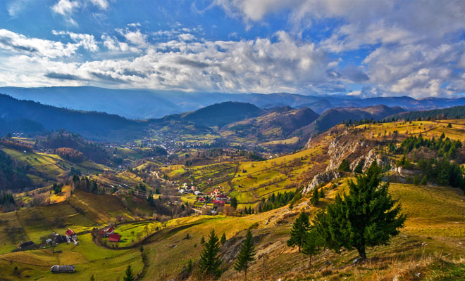

|  |  |  |
| --- | --- | --- |
| **PERIOADA** | **NR. NOPTI** | **TARIF** |
| **8;9;10 aprilie 2022** | **1 ZI** | **135 RON/persoana** |

<<Comuna Dambovicioara, formata din satele Podu Dambovitei, Dambovicioara si Ciocanu, este o poarta principala prin care se face intrarea in Muntii Iezer-Papusa prin Valea Dambovitei, Muntii Piatra Craiului prin Valea Dambovicioarei precum si in Muntii Bucegi si Muntii Leaota prin Valea Cheii. >>

**TARIFUL INCLUDE:**

* Transport **BUCURESTI-TARGOVISTE-DAMBOVICIOARA** si retur cu autocar clasificat pentru transport intern si international;
* Bilete intrare Pestera Dambovicioarei si taxa vizita la Cheile Dambovicioarei atat pentru copii cat si pentru adultii insotitori
* **Insotitor de grup;**

**TARIFUL NU INCLUDE:**

* Pranz la restaurant in TARGOVISTE( aprox. 30 ron/persoana)
* Cheltuieli personale

**Program: Plecare ora 07:00 din Bucuresti (Piata Unirii Aleea Dealul Mitropoliei), pe ruta: Bucuresti - Targoviste - Dambovicioara. Vom vizita :**

* 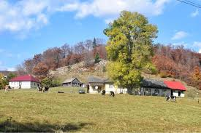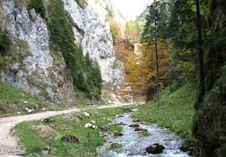**Cheile Dambovicioarei**sunt o componenta insemnata a celui mai mare complex de chei din tara, axat pe raul Dambovita si afluentii sai. Cheile propriu-zise masoara doar 2 km si ofera privelisti incantatoare. Peisajul desprins din povesti, poienitele cu flora deosebita, aerul proaspat de munte, defileul surprinzator, toate ne vor incarca cu energie pozitiva si ne vor aminti ca merita sa ajungem in aceasta zona macar o data in viata.

* **Pestera Dambovicioara** este primul obiectiv turistic carstic ce a servit drept model pictorului Nicolae Grigorescu - tabloul Pestera Dambovicioarei. Ea a luat nastere ca urmare a actiunii apelor paraului Dambovicioara, care a sapat  in calcarele jurasice din Piatra Craiului, proces in urma caruia au rezultat si cheile. Se spune ca a servit in trecut drept  adapost pentru pustnici si haiduci, astfel ca in vremea Primului Razboi Mondial, haiducii Fulga si Budac si-au gasit adapost in cea mai mare dintre cele 50 de pesteri ale Piatrei Craiului. Acestia erau apropiati de localnici si nu pierdeau prilejul de a chefui alaturi de ei la orice eveniment festiv al vremurilor trecute. Formatiunile geologice formate in interiorul pesterii sunt deosebite astfel ca multe dintre ele au primit denumiri sugestive piele de leopard, aripa de acvila sau cap de sarpe.

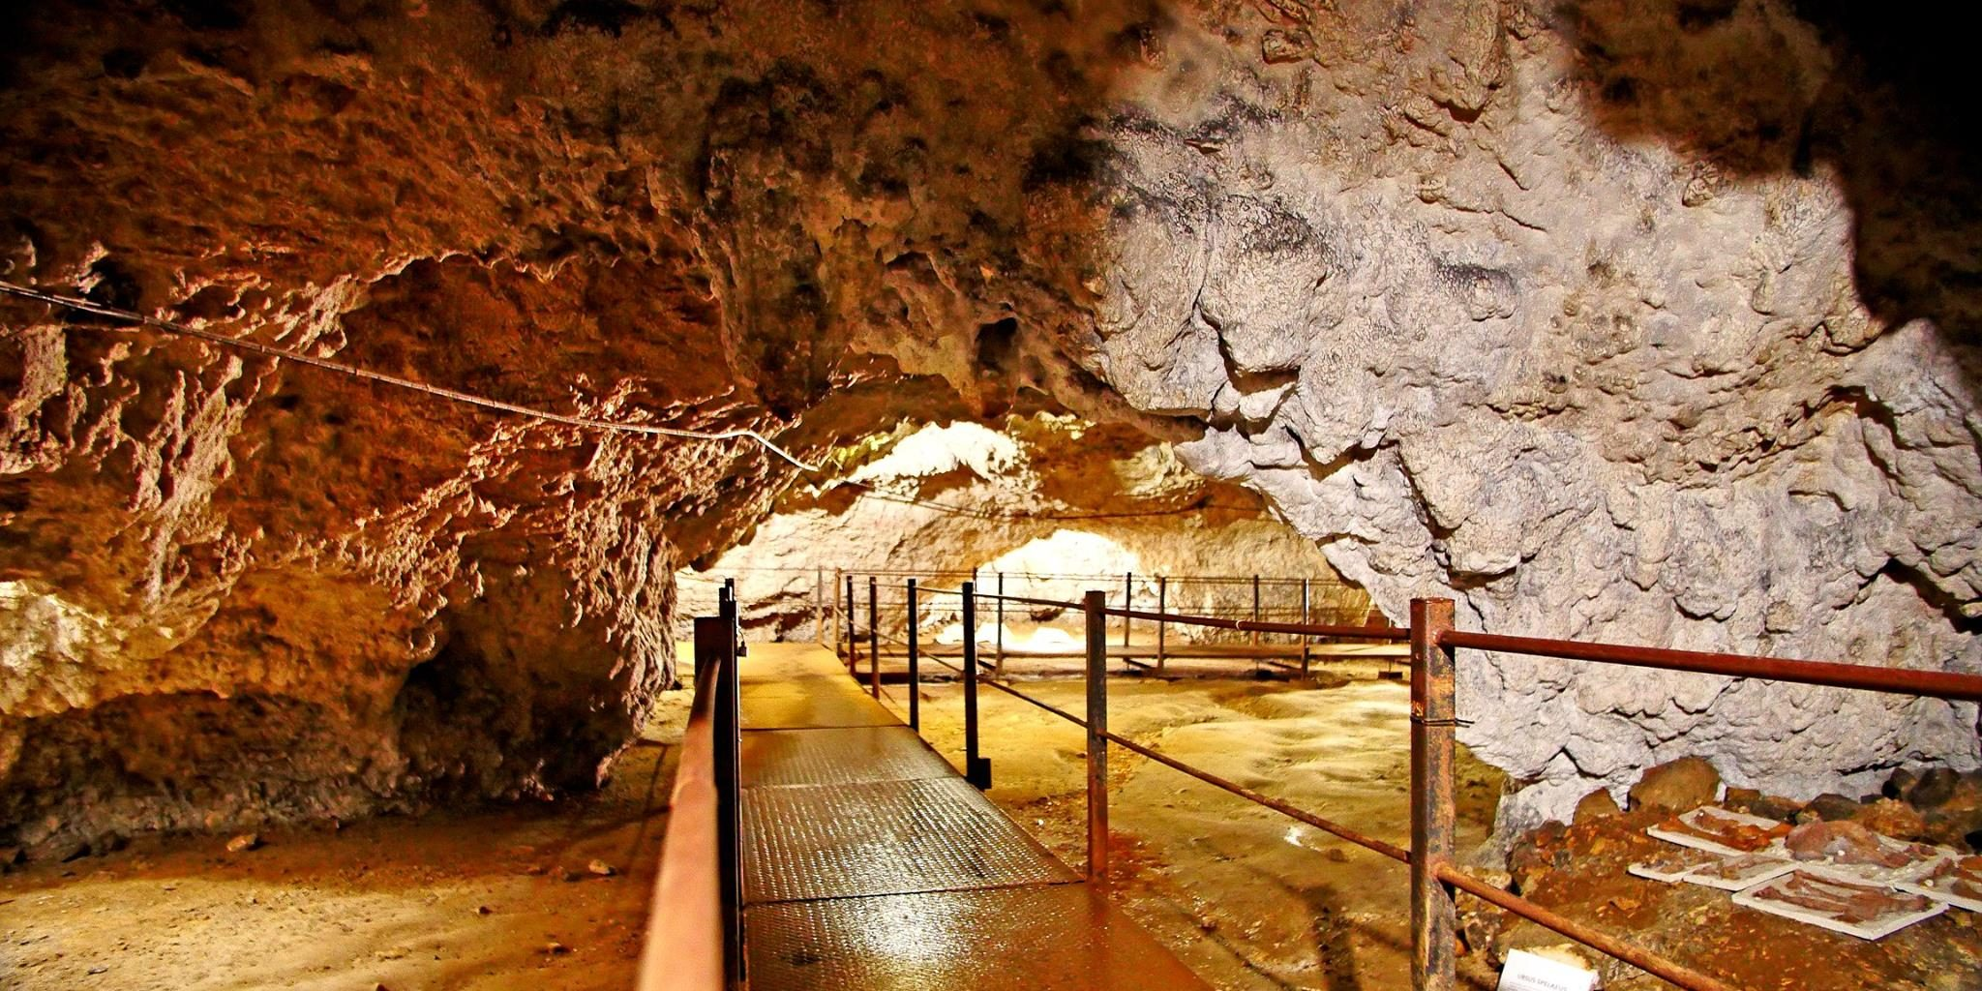

* **Manastirea Dealu** a fost atetata documentar pentru prima data intr-un document emis de Vladislav al ll-lea. Aici exista o adevarata necropola domneasca, fiind locul unde se afla capul domnitorului Mihai Viteazu. Se spune ca manastirea a fost intemeiata initial de catre Mircea cel Batran, insa Radu cel Mare este cel care a ctitorit-o in anul 1500. Biserica Sf. Nicolae este singurul corp arhitectural care s-a pastrat din vechiul ansamblu, fiind unul din cele mai importante monumente ale Evului Mediu din Tara Romaneasca. Aici au fost ingropati: Vlad Dracul (1446), Vladislav al II-lea, Radu cel Mare (1508), Vlad cel Tanar (1512), Patrascu cel Bun.

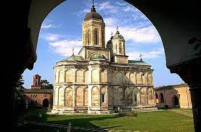 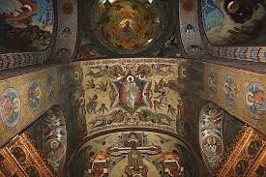

Plecare spre Bucuresti,  sosire in functie de trafic.  
 **IMPORTANT :**

* pentru un grup de minim 33platitori, pretul este de 135ron/pers
* pentru un grup de minim 29platitori, pretul este de 145ron/pers
* pentru un grup de minim 17platitori, pretul este de 210ron/pers

**\*in functie de numarul de persoane din grup,agentia Alsys Travel, va asigura transport cu flota personala atat cu microbuzul(pentru max.16persoane) cat si cu autocarul(pentru minim 39persoane)**

**Nota: Programul pe zile si ordinea vizitelor se pot modifica, respectand in totalitate vizitele mentionate în program.**

**Categoria hotelurilor si a mijloacelor de transport este in conformitate cu normele locale.**

**Tarifele sunt valabile pentru conditiile de mai sus. Modificarea perioadei, a numarului de participanti sau a altor conditii, atrage dupa sine si modificari ale ofertei.**